Huvitatud isik:
Mati Maar

Koostaja:
Sala Terrena OÜ
Liiva tee 2, 75303 Lagedi
Rae vald, Harju maakond
info@salaterrena.ee, tel 5110394

Rae vallas, Ülejõe külas Vainu kinnistu ja lähiala detailplaneering
Töö nr DP 3/23
ESKIIS

Koostamise kuupäev | 2023/29/03
Vastuvõetud:
Kehtestatud:

Töö nr | DP 3/23

Sala Terrena OÜ
Liiva tee 2, 75303 Lagedi
Rae vald, Harjumaa
T +372 5110394
ifo@salaterrena.ee
www.salaterrena.ee

SISUKORD

Planeeringu koostamise eesmärk ja alused 4
Rae valla üldplaneering 4
Planeeritava ala kontaktvöönd 5
Planeeritav ala 6
Planeerimisettepanek 6

JOONISED
- Situatsiooni skeem
- Kontaktvööndi skeem
- Põhijoonis M 1:1000

Planeeringu koostamise eesmärk ja alused
Vainu kinnistu (tunnus: 65301:011:0009) asub Harju maakonnas, Rae vallas, Ülejõe külas. Kinnistu sihtotstarve on 100% maatulundusmaa.
Planeeringu koostamise eesmärk
Detailplaneeringu koostamise eesmärgiks on muuta maa sihtotstarve osaliselt elamumaaks, osaliselt liiklusmaaks ja osaliselt haljasala ja parkmetsamaaks. Määrata elamumaa kinnistutele ehitusõigus ning hoonestustingimused, lahendada juurdepääsud, tehnovõrkudega varustamine ning haljastus. Planeeringuala suurus on 3.90 ha.

Arvestamisele kuuluvad planeeringud, projektid, dokumendid ja uuringud:
- Rae valla üldplaneering (21.05.2013);
- Rae valla ühisveevärgi ja -kanalisatsiooni arengukava 2013-2024;
- Rae Vallavalitsuse 15.02.2011 määrus nr 13 „Digitaalselt teostatavate geodeetiliste alusplaanide, projektide, teostusjooniste ja detailplaneeringute esitamise kord“;
- Rae Vallavalitsuse 15.02.2011 määrus nr 14 „Detailplaneeringute koostamise ning vormistamise juhend“

Rae valla üldplaneering
Detailplaneeringu koostamise eesmärk on kooskõlas Rae Vallavolikogu 21.05.2013 otsusega nr 462 kehtestatud Rae valla üldplaneeringuga, kus planeeringuala maakasutuse juhtotstarbeks on määratud perspektiivne elamumaa ja kaitsehaljastuse maa. Planeeritav kinnistu asub osaliselt tiheasustusalal.
Planeeringuga muudetakse kinnistu praegust sihtotstarvet (maatulundusmaa100%).

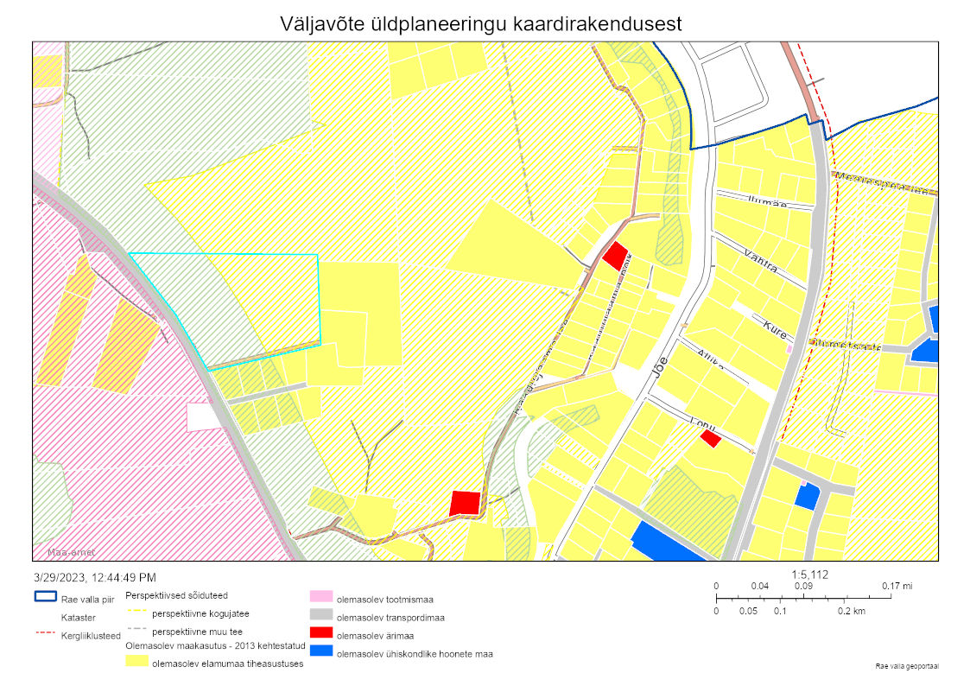
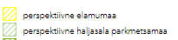 | ͞ planeeritav ala
Skeem 1. Väljavõte Rae valla üldplaneeringu joonisest (allikas: https://map.rae.ee/gis)

OLEMASOLEV OLUKORD

Planeeritava ala kontaktvöönd
Planeeritav ala asub Ülejõe külas, riigimaanteede 11300 Lagedi-Aruküla-Peningi tee ääres. Lagedi alevikust algav tihestusala on laieneneud planeeritava ala naabrusesse, mida on ette näinud ka Rae valla kehtiv üldplaneering. Lähim bussipeatus asub ca 300 m kaugusel, kust lähevad koolibussid nii Lagedi, kui Jüri kooli ning liinibuss Tallinnasse. Lagedi kooli juurest saab bussiga ka Loole. Rongipeatus asub planeeritavast alast ca 1,2 km kaugusel. Kohalik kool, lasteaed, noortekeskus, keskusehoone (kus asub raamatukogu) ja pood asuvad kilomeetri kaugusel. Kooli, lasteaeda, keskusehoonesse ja poodi viib, alates raadjojaama tee otsast (ca 300m kaugusel planeeringuast) olemasolev kergliiklustee.

Ümberkaudsetel aladel on valdavalt nii elamumaad või perspektiivsed elamumaad ning keskuseala.

Juurdepääs planeeritavatele elamumaa kruntidele nähakse ette Lagedi-Aruküla-Peningi tee olemasolevalt mahasõidult.
Tegemist on järjest tiheneva asustusega elamupiirkonnaga.

Planeeritav ala
Detailplaneeringuga planeeritav ala koosneb ühest maatulundusmaa kinnistust:
Vainu (tunnus: 65301:011:0009).
Maaomand planeeritaval alal
Elamumaaks planeeritavate kinnistute omanik on Mati Maar
Maa-ala üldiseloomustus
Planeeritav ala asub Ülejõe külas, riigimaanteede 11300 Lagedi-Aruküla-Peningi tee ääres. Juurdepääs planeeritavatele elamumaa kruntidele nähakse ette Lagedi-Aruküla-Peningi teelt olemasolevalt mahasõidult, olemasoleva tee kaudu.

Lähialana kaasatakse planeeringusse maa-ala, mis on vajalik teede- ja tehnovõrkude planeerimiseks:

Planeeritaval kinnistul ei asu hooneid. Maa-ala on hooldatud.
Tehnovõrgud ja kitsendused
Planeeritaval alal lasuvad järgmised maakasutuspiirangud ja kitsendused:
- 11300 Lagedi-Aruküla-Peningi maantee ja selle kaitsevöönd (kv ulatus 30m),
- Tänavakaitsevöönd (kv ulatus 10 m)
- Keskpinge elektriõhuliini Lagedi:Loo ja kaitsevöönd (kv ulatus 10m)
- Elektri maakaabelliini (Vainu talu) ja kaitsevöönd (kv ulatus 1m)
- Tallinna Lennuvälja piirangupinna vöönd (kõrguspiirang MLE: 48)
Teed
Juurdepääs planeeritavatele elamumaa kruntidele nähakse ette Lagedi-Aruküla-Peningi teelt olemasolevalt mahasõidul, planeeritaval kinnistul asuva olemasoleva eratee kaudu.

Hooned
Planeeritaval alal hoonestus puudub.
Haljastus
Ala on valdavalt looduslik rohumaa põõsastikuga.

Planeerimisettepanek
Käesoleva detailplaneeringuga kavandatakse määrata planeeritavale kinnistule elamumaa, liiklusmaa ja haljasala-ja parkmetsamaa sihtotstarve. Elamukruntidele määrata ehitusõigus ning hoonestustingimused, lahendada juurdepääsud, tehnovõrkudega varustamine ning haljastus.
Alale ehitiste rajamiseks esitatavad nõuded:
- Hoone rajamiseks tuleb koostada nõuetekohane ehitusprojekt ja taotleda ehitusluba kohalikust omavalitsusest.

Hoonetele esitatavad nõuded:
- Maksimaalne krundi täisehitusprotsent 15%
- Krundi maksimaalne ehitusalune pind 225–m²
- Hoonestusviis – lahtine
- Lubatud hoonete arv –üks põhi ja 2 abihoonet (1+2)
põhi ja üks abihoone
- Lubatud põhihoone korruselisus – kuni 2 korrust
- Lubatud põhihoone maksimaalne kõrgus –kuni 8m
- Lubatud abihoone korruselisus – 1 korrus
- Lubatud abihoone maksimaalne kõrgus –kuni 5m
- Lubatud abihoone maksimaalne ehitusalune pind 40 m²
- Katuseharja suund – soovitavalt teega paralleelselt või risti
- Lubatud katusekalded 15-40°. Kõrvuti püstitatavate majade puhul on keelatud kasutada suuri katusekalde erinevusi. Väikese katusepinnaga abihoonetel võib katusekalle olla 0-40.
- Planeeritavate hoonete sokliosa maapinnast min 35cm.
- Välisviimistlusmaterjalid – arvestada olemasoleva, piirkonda sobiva hoonestusega, mitte kasutada plekist ja plastikust fassaadikatet, eelistada looduslikke materjale. Hoonete värv valida piirkonna olemasoleva hoonestusega harmoneeruv.
- Lubatud väikseim tulepüsivusklass – TP 3, tulepüsivusklassi täpsustada hoonete projekteerimise käigus.
- Parkimine lahendada omal krundil (min 2 parkimiskohta elamu kohta).
- Jäätmete kogumine näha ette krundi territooriumil.
- Piirdeaiad – Lubatud on puidust lattaed või võrkpiire hekiga, kinnistute vahel võib olla võrkpiire. Piirdeaia kõrgus on kuni 1,5 m, lähtuda naaberkinnistutega harmoneeruvatest lahendusest.
- Aluspinnaga kohtkindlalt ühendatud piirdeaedu võib ehitada mööda krundi või katastriüksuse piire.
Teed ja parkimine
Parkimine lahendada omal krundil. Tugevdatud alusel parkimiskohad täpsustada hoone ja/või haljastuse projektiga.

Seada servituudid olemasolevale ja kavandatavale teele planeeritavate kruntide omanike kasuks tingimusega, et tee ehitus, parandus ja korrashoiu kulusid jagatakse tee kasutajate vahel proportsionaalselt.

Olemasoleva tee osas ligipääsu servituudid kinnistute 65301:001:5905 ja 65301:011:0081 on olemas ja notariaalselt kinnitatud.
Vesi ja kanalisatsioon
Liituda ühisveevärgi ja ühiskanalisatsiooniga vastavalt AS ELVESO tehnilistele tingimustele.
Elekter
Elektriga liitumine toimub vastavalt Elektrilevi OÜ tehnilistele tingimuste.
Telekommunikatsioon
Sidelahendused projekteerida lokaalselt vastavalt valitud teenusepakkuja nõuetele. Vajadusel koostada vajalik projekt ja hankida nõuete kohased kooskõlastused.

Küte
Küte lahendada lokaalselt. Eelistada keskkonnasõbralikku küttesüsteemi.
Sademevesi
Sademevesi immutada omal krundil. Tagada vee äravool hoonete ja rajatiste vundamentidelt vertikaalplaneerimisega. Vajadusel rajada sademeveedrenaaž ja vihmapeenrad. Drenaaž ja vihmapeenrad projekteerida hoone või haljastusprojekti koosseisus.

Olemasolev kraav säilitada ja rajada elamukruntide haljasala- ja parkmetsamaa alale kuivenduskraav.
Insolatsioon
Hooned projekteerida ja rajada nii, et eluruumides oleks tagatud katkematu insolatsioon vähemalt 2,5 tunni pikkuselt ajavahemikul 22. aprillist kuni 22. augustini vastavalt Eesti Vabariigis kehtivale standardile EVS 894:2008+A2:2015.
Vertikaalplaneerimine
Sademevesi immutada omal krundil, Tagada vee äravool hoonete ja rajatiste vundamentidelt vertikaalplaneerimisega. Vajadusel rajada sademeveedrenaaž ja vihmapeenrad. Sademevee juhtimise soovituslikud suunad on kantud joonisele: Tehnovõrgud ja liiklus. Täpsemad vertikaalplaneerimise lahendused koostada hoone ja haljastusprojekti koosseisus.

Sademevett ei tohi juhtida riigitee alusele maaüksusele, sh riigitee koosseisu kuuluvatesse teekraavidesse. Olemasolevat maapinda võib tõsta maksimaalselt 0,5 m hoonestusala piires. Olemasolevat maapinda ei või tõsta kõrgemale hoonestatud naaberkinnistu maapinnast. Vertikaalplaneerimisega tagada sademevee mitte valgumine naaberkinnistutele. Sademevee juhtimine naaberkinnistutele on keelatud va kooskõlastatult naaberkinnistu omanikuga.
Servituudi vajadus
Seada servituudid olemasolevale ja kavandatavale teele planeeritavate kruntide omanike kasuks tingimusel, et tee ehitus, parandus ja korrashoiu kulusid jagatakse tee kasutajate vahel proportsionaalselt.

Seada olemasoleva tee osas ligipääsu servituudid kinnistute 65301:001:5905 ja 65301:011:0081 kasuks tingimusel, et tee ehitus, parandus ja korrashoiu kulusid jagatakse tee kasutajate vahel proportsionaalselt.

Haljastus ja heakord
Krundi iga 300 m² kohta on ette nähtud üks puu, mille täiskasvanud kõrgus on minimaalselt 6 m.
Jäätmemajandus
Olmeprügi kogumine näha ette omal krundil. Kinnistute väravate lähedusse paigaldada sorteeritud jäätmete konteinerid, tugevdatud alusel. Jäätmekäitlus lahendada vastavalt Rae valla jäätmehoolduseeskirjale.

